

МЕТОДИЧЕСКИЕ УКАЗАНИЯ ПО ОРГАНИЗАЦИИ ПОДГОТОВКИ, ВЫПОЛНЕНИЮ И ЗАЩИТЕ КУРСОВОЙ РАБОТЫ

по дисциплине
«Оценка эффективности государственного и муниципального управления»

(уровень образования – бакалавриат)

Москва, 2021

Автор-составитель:
Бушуева Н.В., к.э.н., доцент

Методические указания по выполнению и защите курсовой работы: учебно-методические материалы // Н.В. Бушуева – М.: МУ им. С.Ю. Витте, 2021.

В предлагаемых методических указаниях для студентов изложены основные подходы и принципы подготовки курсовой работы, рассматривается порядок аттестации, формулируются критерии оценки курсовой работы. Приведены основные требования к содержанию курсовой работы. Особое внимание обращается на самостоятельное изучение требований ГОСТ по оформлению элементов работы.
Методические указания предназначены для студентов направления 38.03.04 Государственное и муниципальное управление всех форм обучения.

СОДЕРЖАНИЕ

1. ОБЩИЕ ПОЛОЖЕНИЯ 4
2. ВЫБОР ТЕМЫ КУРСОВОЙ РАБОТЫ И ПОДБОР ИСПОЛЬЗУЕМЫХ ИСТОЧНИКОВ 5
3. СТРУКТУРА КУРСОВОЙ РАБОТЫ 6
4. ТРЕБОВАНИЯ К ОФОРМЛЕНИЮ КУРСОВОЙ РАБОТЫ 9
5. ПОРЯДОК АТТЕСТАЦИИ И ЗАЩИТЫ КУРСОВОЙ РАБОТЫ 13
6. ПРИЛОЖЕНИЯ 16

1. ОБЩИЕ ПОЛОЖЕНИЯ

Курсовая работа является важным элементом учебного процесса и представляет собой итоговый предэкзаменационный этап в изучении дисциплины. Она представляет собой логически завершенное и оформленное в виде печатного текста изложение студентом содержания отдельных проблем, задач и методов их решения по проблематике пройденного курса.
Значение курсовой работы заключается в том, что студент самостоятельно выполняя данное исследование, развивает тем самым навыки творческой деятельности, овладевает методами современных научных исследований, углублено изучает вопросы, темы, разделы учебной дисциплины и формирует необходимые компетенции для освоения образовательной программы. Перечень компетенций отражен в рабочей программе дисциплины.
Курсовая работа дает студенту возможность углубить, систематизировать и закрепить теоретические и практические знания, приобщиться к кругу проблем будущей профессиональной деятельности, приобрести навыки творческого поиска и обработки информации, систематизированного изложения материала, работы с нормативными актами, статистическими материалами, литературой, справочным, библиографическим и иным материалом, Интернет-ресурсами по теме исследования.
Цель курсовой работы заключается в овладении методами аналитической и научно-исследовательской деятельности и формировании у студентов навыков самостоятельного научного исследования и творческого решения поставленных задач в области профессиональной деятельности.
Задачи курсовой работы:
- систематизации и углублении теоретических и практических знаний;
- приобретении навыков самостоятельной работы с различными источниками, документами и материалами;
- приобретение навыков творческого мышления, обобщения и анализа;
- овладение методами исследования современных процессов в области профессиональной деятельности;
- умении выявлять проблемы и находить способы их решения.
Вопросы, рассматриваемые в курсовой работе, основываются на:
- существующей законодательной базе Российской Федерации;
- обобщении отечественного и зарубежного опыта;
- анализе статистического (при необходимости) и фактического материала по выбранной проблематике и увязке его с социально-экономическими процессами;
- формировании точки зрения автора по рассматриваемым проблемам.
В ходе написания курсовой работы студент должен показать умение использовать общетеоретические и специальные знания по выбранной проблематике. Собранный в процессе написания курсовой работы материал и полученные результаты рекомендуется использовать при подготовке выпускной квалификационной работы.

2. ВЫБОР ТЕМЫ КУРСОВОЙ РАБОТЫ И ПОДБОР ИСПОЛЬЗУЕМЫХ ИСТОЧНИКОВ

Тематика курсовых работ, требования к ним и рекомендации по их выполнению доводятся до сведения студентов в начале соответствующего семестра. Темы курсовых работ предлагаются студентам на выбор (Приложение 1). Студент может выбрать одну из заявленных кафедрой тем. Тема назначается по письменному заявлению студента (Приложение 2), присланному через Центр поддержки (скан-копия (https://online.muiv.ru/hdesk/)). Заявление должно быть отправлено в течение трех недель после начала семестра.
В случае отсутствия заявления или не вовремя предоставленного заявления студенту назначается тема курсовой работы от кафедры.
Студент совместно с руководителем курсовой работы уточняет круг вопросов, подлежащих изучению, составляет план и определяет структуру работы. В плане должны быть предусмотрены вопросы теории и практики рассматриваемой области вопросов.
Написание курсовой работы во многом зависит от правильно организованной подготовки ее выполнения, которую можно условно разделить на следующие этапы.
1 этап. Предусматривает осмысление темы и целевых установок, на основе чего важно наметить главные вопросы, подлежащие рассмотрению, и их краткое содержание.
Выбирайте тему, о которой уже имеете представление. Не откладывайте изучение теории «на потом», т.к. сроки выполнения работы очень сжатые.
2 этап. Включает подбор литературы по теме курсовой работы, работу с каталогами библиотек, библиографическими указателями, Интернет-ресурсами и т.п.
При выборе литературы необходимо придерживаться следующих правил:
- обращать внимание на титульный лист и оглавление, затем ознакомиться с предисловием, введением, заключением книги. В оглавлении важно отметить те разделы и параграфы, которые представляют непосредственный интерес для раскрытия темы. В предисловии можно найти ответы на такие вопросы, как цель написания книги, основные направления исследования, общий характер работы;
- обращать внимание на год издания литературы, т.к. требуется соблюсти условие актуальности при ее использовании. Актуальной считается литература (за исключением словарей и фундаментальных первоисточников) сроком после выхода не более 5 лет;
- целесообразно при ознакомлении делать выписки, обращая внимание на внешние признаки в тексте. Рекомендуется основные источники читать несколько раз. Первое чтение должно быть более глубоким, сплошным, а повторное – просмотровым, выборочным;
- при использовании в курсовой работе разных источников студенту необходимо систематизировать полученную информацию и сформулировать собственное мнение по рассматриваемой теме (вопросу, проблеме);
- при написании курсовой работы следует активно использовать, научные статьи, опубликованные в ведущих изданиях, официальные образовательные Интернет-порталы, а также официальные сайты государственных органов, аналитических агентств и других организаций, являющихся источниками необходимой информации для раскрытия темы курсовой работы.
3 этап. После глубокой проработки литературы составляется план курсовой работы, который нужен для логичного, системного изложения материала.
План включает перечень и последовательность основных вопросов (разделов), которые будут рассмотрены во введении, основной части и заключении. Следует помнить, что если мы выделяем главы в работе, то их перечень будет «Оглавление», а если разделы – то «Содержание». После того, как работа с источниками завершена, необходимо проанализировать и систематизировать весь материал и расположить его согласно разработанному плану.

3. СТРУКТУРА КУРСОВОЙ РАБОТЫ

Структура курсовой работы определяется ее исследовательскими задачами, т.е. каждый параграф в ней должен работать на решение одной задачи.
Основная часть курсовой работы состоит из двух глав: теоретической (теоретико-методологической) и исследовательской (аналитическо-практической). Каждая глава включает 2-3 параграфа. Названия глав не должны дублировать название темы, а название параграфов – названия глав.
Кроме того, обязательными структурными элементами курсовой работы являются: введение, заключение, список использованных источников и приложения (при необходимости).
Работа должна содержать в себе научный стиль. Излагать материал следует с использованием научной терминологии, профессионального языка. Недопустимо применять обороты разговорной речи или публицистический стиль (за исключением коротких цитат из газетных, журнальных статей).
Стиль письменной научной мысли – это обезличенный монолог. Поэтому изложение ведется от третьего лица, так как внимание сосредоточено на содержании и логической последовательности сообщения, а не на субъекте. Материал также может излагаться с использованием безличных оборотов или от третьего лица. Например: «можно предположить, что…», «представляется важным…», «автор считает, что…», «по мнению автора…», «мы считаем…», «нами выявлено…» и т.д.
1. Введение
По введению судят о тщательности подхода, продуманности в выборе темы, об уровне курсовой работы в целом. Структура введения должна содержать ряд обязательных последовательных элементов: актуальность выбранной темы, объект и предмет курсовой работы, цель написания курсовой работы, решаемые задачи.
Обоснование актуальности темы показывает главное – суть проблемной ситуации (противоречивой ситуации, требующей своего разрешения).
При обосновании темы вы должны объяснить, в чем актуальность вашей работы, как она связана с происходящими процессами в обществе.
Во введении обязательно указывается объект и предмет исследования, которые непосредственно связаны с сущностью темы.
Объект – это процесс или явление, порождающее проблемную ситуацию и выбранное для изучения.
Например, в качестве объекта может выступать организация (или иной элемент системы) на примере которой рассматривается проблемная ситуация или выбранная для исследования тема.
Предмет – это одна из частных сторон объекта (является его частью), отражающая процесс, отношения, явления, свойства, особенности и т.п. в рамках выбранной темы курсовой работы, т.е. наиболее существенные (по мнению исследователя) признаки объекта.
Цель работы непосредственно должна быть связана с темой курсовой работы. Как правило, студент должен указать, что он собирается сделать: проанализировать, обосновать, раскрыть, выявить, охарактеризовать, разработать. Цель работы является наиболее масштабным конкретным результатом, достижению которого и будет посвящена курсовая работа.
Задачи являются направлениями в достижении цели и указывают на основные направления исследования при подготовке курсовой работы. Формулирование задач начинается с совершенных глаголов: рассмотреть…, раскрыть…, выяснить…, охарактеризовать…, проанализировать…, оценить…, выявить…, разработать рекомендации…, предложить методику… и т.п. Сформулированные задачи должны соответствовать названиям глав и параграфов.
Во введении, также прописывают методы работы, которые применялись при выполнении курсовой работы (сравнительный анализ, факторный анализ, синтез и др.).
2. Теоретическая глава (теоретико-методологическая)
Теоретическая глава является обязательной для курсовых работ. Ее содержание должно целиком зависеть от выбранной темы.
Содержание данной главы не должно быть компиляцией текстов учебников, научных статей, курсовых работ и других материалов из сети Интернет. Данная глава предполагает рассмотрение и раскрытие отдельных теоретических аспектов выбранной темы.
По ходу изложения останавливайтесь на терминах и категориях, поясняйте их, давайте им развернутое определение.
Таким образом, основой в первой главе будет обзор понятий, закономерностей, подходов к рассматриваемой проблеме. В этой главе вы будет делать много ссылок и цитировать различных авторов.
Необходимо помнить, что на заимствованный при изложении материала источник, обязательно указывается ссылку (сноска). Ссылка на источник оформляется в соответствии с ГОСТ Р 7.0.5-2008.
Если в вашей курсовой работе идет речь о методике, то необходимо раскрыть ее содержание.
3. Исследовательская глава (аналитическо-практическая)
Содержание данной главы предполагает изучение рассмотренных выше теоретических аспектов темы (проблемы) через проведение научного (научно-прикладного) исследования с использованием соответствующих аналитических методов.
При написании исследовательской главы курсовой работы, целесообразно учесть рекомендации общего характера, соблюдение которых поможет избежать ошибок:
- обязательно после анализа делайте промежуточные выводы, комментируйте полученные результаты, связывайте их с вашей темой и не бойтесь констатировать несоответствия, противоречия. Все это и составляет часть любой курсовой работы.
Содержанием этой главы должны стать результаты анализа конкретных вопросов, дающие характеристику предмету исследования (например, динамика тех или иных показателей), и ваша авторская интерпретация возможных решений (например, предложения по совершенствованию), основанных на проведенном исследовании.
4. Заключение
Заключение следует тесно увязывать с введением, т.к. во введении вы будете обосновывать задачи работы, а в заключении описывать – как вы их решили.
При этом студент вновь обращается к актуальности темы, но в отличие от введения, характеристика актуальности должна быть на ином, более высоком уровне. Далее в заключении описывается, как решены задачи курсовой работы с промежуточными и конечными итогами.
5. Список использованных источников
Описание источников осуществляется в соответствии с ГОСТ Р 7.0.5-2008. Список использованных источников включает перечень источников, которые были использованы при подготовке курсовой работы и на которые есть ссылки в основном тексте. Список должен быть организован в соответствии с едиными требованиями библиографического описания произведений печати.
В список источников следует включать ссылки на научную литературу (статьи, монографии и т. п.). Список должен быть сбалансирован по видам изданий, годам опубликования, источникам и пр. В списке источников обязательно должны присутствовать издания за последние два года.
При систематическом расположении список использованных источников необходимо расположить в следующем порядке:
- Конституция РФ;
- Федеральные законы РФ;
- Указы президента РФ;
- Постановления Правительства РФ;
- письма, инструкции, распоряжения Министерств, Федеральных служб, Агентств;
- научные издания по теме;
  - учебные издания;
- статьи из периодических изданий;
- справочные издания;
- интернет-ресурсы.
Общее количество источников в курсовой работе должно быть в пределах 12-15 наименований.
6. В Приложения следует включать вспомогательный материал, на который имеются ссылки в основной части работы (схемы, сметы, калькуляции, положения, инструкции, первичные документы, финансовая отчетность и т.п.).
Приложения необходимо располагать в порядке появления ссылок в тексте работы.

4. ТРЕБОВАНИЯ К ОФОРМЛЕНИЮ КУРСОВОЙ РАБОТЫ

Типовые требования к оформлению курсовой работы определяют обязательные к применению стандарты:
ГОСТ 7.32.-2017 Отчет о научно-исследовательской работе. Структура и правила оформления (в части оформления тестового материала, таблиц и рисунков);
ГОСТ 7.0.100-2018 Библиографическая запись. Библиографическое описание. Общие требования и правила составления;
ГОСТ Р 7.0.5-2008 Библиографическая ссылка. Общие требования и правила составления.
Курсовая работа должна быть оформлена в соответствии с предъявляемыми требованиями и загружена студентом в Личный кабинет.
Курсовая работа оформляется в электронном виде в формате Microsoft Word.
Название файла должно иметь наименование в следующем формате: Курсовая работа_Иванов И.И.
При этом, объем курсовой работы не должен превышать 5000 слов, исключая пробелы, рисунки, схемы и приложения (от 25 до 30 страниц шрифтом Times New Roman, размер 14, межстрочный интервал – 1,5; для сносок и подстрочных пояснений межстрочный интервал – 1, шрифт TNR, размер – 10). Существенное отклонение от объема работы является серьезным нарушением и влечет за собой снижение оценки.
Размеры оставляемых полей – «Обычные». Текст выравнивается по ширине страницы. Сноски должны иметь сквозную нумерацию. Расстояние между названием части работы или главы и последующим текстом должно быть равно двум межстрочным интервалам. Фразы, начинающиеся с «красной» строки, печатаются с абзацным отступом от начала, равным 1,25 см.
Текст глав курсовой работы должен распределяться на параграфы. Главы должны быть пронумерованы римскими цифрами в пределах всей работы. «Введение» и «Заключение» не нумеруются. Параграф нумеруется арабскими цифрами в пределах каждой главы. Номер параграфа должен состоять из номера главы и номера параграфа, разделенный точкой. В конце номера параграфа также следует ставить точку, например, «2.1.» (первый параграф второй главы). Номер соответствующей главы или параграфа ставится в начале заголовка. Каждая глава должна содержать 2-3 параграфа.
Заголовки глав, заголовки параграфов, а также слова «Оглавление», «Введение», «Заключение» и т.п. пишутся ПРОПИСНЫМИ буквами и располагаются посередине строки без точки в конце.
Подчеркивать заголовки и переносить слова в заголовках запрещается. Каждую главу следует начинать с нового листа (страницы), а параграфы продолжать, отступив от предыдущего текста два межстрочных интервала.
Страницы курсовой работы следует нумеровать арабскими цифрами, соблюдая сквозную нумерацию по всему тексту. Номер страницы проставляется в центре нижней части страницы без точки.
Первой страницей является титульный лист. После титульного листа помещается автособираемое оглавление с указанием номеров страниц.
Титульный лист включается в нумерацию страниц, однако номер страницы на нем не проставляется.
Не допускается сокращение слов и наименований документов, а также перенасыщение текста специальными терминами, затрудняющими чтение. Приводимый цифровой аналитический материал помещается в таблицы, которые нумеруются по тексту.
Иллюстрации (чертежи, графики, схемы, диаграммы и др.) следует располагать непосредственно после текста, в котором они упоминаются впервые, или на следующей странице. На все иллюстрации должны быть ссылки в тексте.
Цифровой материал, как правило, должен оформляться в виде таблицы. Таблицу следует располагать в работе непосредственно после текста, в котором она упоминается впервые, или на следующей странице. На все таблицы должны быть ссылки в тексте.
Все таблицы и рисунки, если их несколько, имеют сквозную нумерацию в пределах всего текста. Если информация, приводимая в таблице, заимствована из каких-либо источников, то после названия таблицы необходимо поставить ссылку. Данные в таблице должны быть представлены шрифтом 12 размера и одинарным межстрочным интервалом без отступа (красной строки).
Если таблица имеет большой размер, то ее необходимо поместить в приложение. Если все же размещение таблицы в тексте признано более целесообразным, то она переносится на следующие страницы с автопереносом шапки таблицы с использование команды «Повторять как заголовок на каждой странице» с использованием функции MC Word «Свойства таблицы».
В названии таблицы или в строке, содержащей наименование показателей, должны быть указаны единицы измерения приводимых значений (например, тыс. руб., млн руб.).
Таблица 1 - Прогнозные показатели расходов в 2019 – 2021 гг., тыс. руб.
Показатель | 2019 г. | 2020 г. | 2021 г.
Переменные расходы (тыс. руб.) | 711 893 | 889 867 | 1 156 827
Просроченная ссудная задолженность, тыс. руб. (2%) | 113 157 | 141 446 | 183 880
Резервы, тыс. руб. (11%) | 622 363 | 777 954 | 1 011 340
Итого расходы, тыс. руб. | 1 447 413 | 1 809 267 | 2 352 047

Формулы следует располагать посередине строки и обозначать порядковой нумерацией в пределах всей курсовой работы арабскими цифрами в круглых скобках в крайнем правом положении на строке. Одну формулу обозначают (1).
Допускается нумерация формул в пределах раздела. В этом случае номер формулы состоит из номера раздела и порядкового номера формулы, разделенных точкой: (3.1).
Пояснение значений символов и числовых коэффициентов следует приводить непосредственно под формулой в той же последовательности, в которой они представлены в формуле. Значение каждого символа и числового коэффициента необходимо приводить с новой строки. Первую строку пояснения начинают со слова "где" без двоеточия с абзаца.
Если формул используется немного, то допускается сквозная нумерация по всей работе. Если в тексте используется большое количество формул, то нумерация указывается двойная: первая цифра отражает номер главы, вторая – ее порядковое положение в главе.
Оформление формул осуществляется с использованием функции «Формула» в программном комплексе Microsoft Word. Непосредственно под формулой приводится расшифровка смысла и значений символов.
Пример оформления формул:
Форвардная цена актива, по которому не выплачиваются доходы, рассчитывается по формуле:
$F=S\left(1+r_{f }\frac{t}{365}\right)$ , (1)
где: F – форвардная цена;
S – спотовая цена;
r_{f} – ставка без риска;
t – период времени до истечения форвардного контракта.
Иллюстрации – схемы и графики, именуемые рисунками, нумеруются сквозной нумерацией по всей работе, обозначаются арабскими цифрами. Если иллюстрация в работе единственная, то она не нумеруется.
Схемы в работе должны быть сгруппированы в единый объект. Иллюстрации следует располагать непосредственно после текстов, в которых они упоминаются впервые, или на следующей странице.
Ссылки на иллюстрации не следует оформлять как самостоятельные фразы, в которых лишь повторяется то, что содержится в подписи. В том месте, где речь идет о теме, связанной с иллюстрацией, помещают ссылку либо в виде заключенного в скобки выражения «(Рисунок 3)», либо в виде оборота типа: «…как это показано на рисунке 3» или «… как это следует из рисунка 3».
Каждую иллюстрацию необходимо снабжать подрисуночной подписью, которая должна соответствовать основному тексту и самой иллюстрации. Подпись под иллюстрацией имеет следующие основные элементы:
- тематический заголовок иллюстрации, содержащий текст с характеристикой изображаемого объекта в наиболее краткой форме;
- ссылка на источник, откуда взят рисунок, если это необходимо.
Пример оформления графического материала (рисунка):

Рисунок 2 – Динамика налоговых поступлений по видам 2015-2019 гг.

Все таблицы, рисунки, схемы, иллюстрации, формулы и т.п. выполняются обучающимся лично с использованием соответствующих редакторов и инструментов MS Word.

Требования к оформлению приложений
Приложение оформляют как продолжение данного документа на последующих его листах.
Каждое приложение следует размещать с новой страницы с указанием вверху по правому краю страницы слова «Приложение», его обозначения.
Приложение должно иметь заголовок, который записывают с прописной буквы отдельной строкой по центру без точки в конце.
Приложения обозначают заглавными буквами русского алфавита, начиная с А, за исключением букв Ё, З, Й, О, Ч, Ъ, Ы, Ь. После слова «Приложение» следует буква, обозначающая его последовательность.
В случае полного использования букв кириллического или латинского алфавита допускается обозначать приложения арабскими цифрами.
На приложения и их пояснения в основном тексте курсовой работы должны быть оформлены ссылки. Например, (см. Приложения А и Б) или «Как представлено в Приложении А …». Приложения располагаются в порядке ссылок на них в тексте работы.
Если приложение располагается на нескольких листах, то на каждом последующем листе пишется «Продолжение приложения …», а на последнем листе пишется «Окончание приложения …». В случаях, когда приложение представляет один документ с общим заголовком, то «Продолжение приложения …» не пишется, просто нумеруются страницы документа.

5. ПОРЯДОК АТТЕСТАЦИИ И ЗАЩИТЫ КУРСОВОЙ РАБОТЫ

Законченная и полностью оформленная курсовая работа не позднее, чем за две недели до начала экзаменационной сессии загружается студентом в Личный кабинет для проверки руководителем и предварительной оценки.
Курсовая работа должна иметь титульный лист, сформированный в Личном кабинете студента и имеющий штрих-код (Приложение 5). Титульный лист размещается в работе картинкой.
Руководитель курсовой работы в обязательном порядке проверяет и оценивает степень самостоятельности выполнения студентом курсовой работы.
Самостоятельность выполнения работы оценивается по доле текста, расцениваемого как некорректное заимствование.
В представленных студентами текстах курсовых работ допускается наличие объема заимствования не более 40% всего текста работы (независимо от раздела). Оригинальность всей работы при этом не должна быть ниже 50%.
Допускаются незначительные отклонения от указанных требований в случае превышения (отсутствия) объема цитирования.
Руководитель проверяет работу и при условии соответствия установленным требованиям по структуре, содержанию, оформлению, объему заимствований дает по ней письменное заключение, выставляет предварительную оценку и допускает работу к защите (за исключением студентов форм обучения с применением дистанционных образовательных технологий). Защита курсовых работ может проводиться как на учебных занятиях, так и в ходе консультаций или в специально отведенное в расписании время.
На защите курсовой работы студент должен показать не только знание темы, но и степень овладения научным методом мышления, логическим и иным анализом исследуемых проблем, способность к самостоятельному научному труду, умение четко и ясно излагать свои мысли и делать обоснованные выводы.
По курсовым работам студентов, обучающихся с применением дистанционных образовательных технологий, при условии соответствия установленным требованиям по структуре, содержанию, оформлению, объему заимствований руководителем дается письменное заключение и выставляется итоговая оценка.
Типовые критерии и индикаторы оценивания курсовой работы представлены в Приложении 3.
Работа, не соответствующая установленным требованиям по структуре, содержанию, оформлению, объему заимствований возвращается для доработки с учетом сделанных замечаний и повторно загружается в личный кабинет в срок до начала экзаменационной сессии.
Студент, не представивший в установленный срок курсовую работу или не защитивший ее по неуважительной причине, считается имеющим академическую задолженность. Академические задолженности ликвидируются в период дополнительных экзаменационных сессий в соответствии с календарным учебным графиком.
Курсовая работа оценивается по пятибалльной шкале: «отлично», «хорошо», «удовлетворительно», «неудовлетворительно».
При оценке курсовой работы учитываются:
- обоснование актуальности темы;
- теоретический уровень и самостоятельность в постановке вопросов;
- связь вопросов теории с практикой;
- использование в работе актуальной литературы, зарубежного опыта;
- наличие цифрового материала, расчетов таблиц;
- обоснование рекомендаций, предложений;
- соблюдение требований к объему заимствования;
- качество оформления работы.

ПРИЛОЖЕНИЯ
Приложение 1
Тематика курсовых работ по дисциплине
«Оценка эффективности государственного и муниципального управления»

1. Административная реформа в РФ
2. Анализ законодательной базы, регулирующей оценку эффективности деятельности органов исполнительной власти субъектов РФ
3. Анализ российских практик оценки эффективности государственного управления
4. Анализ российских практик оценки эффективности муниципального управления
5. Влияние вертикали власти на политическую эффективность государственного управления
6. Внедрение и оценка стратегии управления по результатам, предусматривающая их оценку на основе показателей эффективности, нормативно определенных в Указах Президента
7. Внедрение системы оценки результативности и эффективности контрольно-надзорной деятельности
8. Информатизация МФЦ и электронное взаимодействие с органами власти
9. Информационное обеспечение оценки эффективности государственного и муниципального управления
10. Критерии эффективности государственного и муниципального управления
11. Критерии эффективности деятельности исполнительных органов власти субъектов Российской Федерации
12. Критерии эффективности деятельности исполнительных органов власти субъектов Российской Федерации
13. Метод сбалансированной системы показателей в оценке эффективности государственного и муниципального управления
14. Методика мониторинга эффективности деятельности органов местного самоуправления в РФ
15. Методы оценки эффективности государственного управления
16. Методы оценки эффективности муниципального управления
17. Механизмы повышения эффективности государственного управления
18. Мониторинг деятельности субъектов естественных монополий на территории субъекта Российской Федерации
19. Мониторинг качества и доступности государственных и муниципальных услуг
20. Мониторинг наличия административных барьеров и оценки состояния конкуренции между субъектами предпринимательской деятельности
21. Мониторинг удовлетворенности субъектов предпринимательской деятельности и потребителей товаров, работ, услуг качеством
22. Мониторинг удовлетворенности субъектов предпринимательской деятельности и потребителей товаров, работ, услуг качеством официальной информации о состоянии конкуренции на товарных рынках субъекта Российской Федерации
23. Независимая оценка качества условий оказания услуг муниципальными организациями в сфере
24. Независимая экспертная оценка деятельности бюджетных учреждений
25. Общественные организации и их роль в повышении эффективности государственного и муниципального управления
26. Оптимизация и обеспечение эффективности государственного управления
27. Основные направления повышения эффективности государственного и муниципального управления
28. Основные характеристики и критерии эффективности кадровой политики в сфере государственного и муниципального управления в РФ
29. Оценка качества предоставления электронных государственных услуг
30. Оценка регулирующего воздействия на примере субъекта РФ
31. Оценка социальной эффективности в муниципальном управлении
32. Оценка эффективности ГМУ на основе опросов с использованием IT-технологий
33. Оценка эффективности деятельности высших должностных лиц и органов исполнительной власти субъектов Федерации
34. Оценка эффективности деятельности органов исполнительной власти в сфере обеспечения
35. Оценка эффективности деятельности органов исполнительной власти субъектов Российской Федерации
36. Оценка эффективности мероприятий по содействию развития конкуренции в субъектах РФ
37. Оценка эффективности на основе методики расчета барометра мировой коррупции организации «Transparency International»
38. Оценка эффективности на основе расчета индекс восприятия коррупции организации «Transparency International»
39. Оценка эффективности на основе расчета индекса экономической свободы организации «Heritage Foundation»
40. Оценка эффективности на основе расчета показателя эффективности государственного управления, измеряемые на основе обследований государственных служащих и населения
41. Оценка эффективности работы административной комиссии
42. Оценка эффективности работы органов исполнительной власти субъектов Федерации
43. Оценка эффективности реализации направления «Кадры и образование» программы «Цифровая экономика Российской Федерации»
44. Оценка эффективности реализации проекта "Внедрение риск-ориентированного подхода при осуществлении контрольно-надзорной деятельности"
45. Оценка эффективности реализации проекта "Внедрение системы комплексной профилактики нарушений обязательных требований"
46. Оценка эффективности совместной работы Государственных органов власти и местного самоуправления по благоустройству
47. Оценка эффективности управления в муниципальном образовании
48. Понятие и критерии оценки эффективности государственного управления
49. Понятие эффективности государственного управления, его виды, факторы и характеристики
50. Практика реализации целевой модели «Осуществление контрольно-надзорной деятельности в субъектах Российской Федерации»
51. Проблемы, возникающие в процессе оценки производительности и эффективности государственного управления
52. Процессы совершенствования государственного и муниципального управления
53. Развитие института оценки регулирующего воздействия в субъектах Российской Федерации и органах местного самоуправления
54. Развитие саморегулирования предпринимательской и профессиональной деятельности в Российской Федерации
55. Развитие системы функций государственного управления в современных условиях и оценка их эффективности
56. Расчет интегрального показателя государственного управления
57. Реализация принципа «одного окна» как инструмент повышения качества и доступности государственных и муниципальных услуг
58. Система показателей уровня социально-экономического развития территории и результативности управления
59. Снижение административных барьеров при лицензировании отдельных видов деятельности
60. Совершенствование системы государственного контроля и сокращение избыточного давления на бизнес
61. Совершенствование системы оценки эффективности работы органов исполнительной власти субъектов Федерации
62. Современные подходы к оценке эффективности государственного управления государственных служащих
63. Современные подходы к оценке эффективности муниципального управления муниципальных служащих
64. Создание эффективного механизма управления развитием и кадровым обеспечением территориальных и муниципальных структур России
65. Социальная эффективность государственного и муниципального управления
66. Социологические исследования в системе оценки эффективности государственного управления
67. Социологические исследования в системе оценки эффективности муниципального управления
68. Сравнительная характеристика различных форм предоставления государственных услуг
69. Сравнительный анализ оценки деятельности глав субъектов РФ
70. Сущность понятия "эффективность управления", его критерии и этапы оценочной деятельности
71. Эффективность государственного и муниципального управления
72. Эффективность организации и функционирования субъектов государственного и муниципального управления
73. Эффективность реализации Национальной программы "Цифровая экономика Российской Федерации"
74. Эффективность реализации стандарта развития конкуренции в субъектах Российской Федерации
75. Эффективность системы городского управления и социальное партнерство с властью в России

Приложение 2
Образец заявления на выбор темы курсовой работы
Заведующему кафедрой
Экономики городского хозяйства и
сферы обслуживания
____________________________
от студента (ки)__ курса
____________формы обучения
факультета_________________
профиль программы______________
(ФИО)_____________________

ЗАЯВЛЕНИЕ
Прошу Вас утвердить мне тему курсовой работы ______________________________________________________________________________________________________________________________________________
по дисциплине___________________________________________________________

Контактный телефон: ____________________________________________________
Электронная почта: ______________________________________________________
Дата _____________________ Подпись _____________________
_______________________________________________________________________
«СОГЛАСОВАНО»__________________ Заведующий кафедрой

«____»___________202__г.

Приложение 3

ТИПОВЫЕ ИНДИКАТОРЫ КРИТЕРИЕВ ОЦЕНИВАНИЯ КУРСОВОЙ РАБОТЫ

по дисциплине «Оценка эффективности государственного и муниципального управления»

Студента (ФИО)
Критерий | Показатель соответствия | Нормативные значения (баллы) | Оценка руководителя (баллы)
Оформление курсовой работы по ГОСТ | полностью соответствует | 20
Оформление курсовой работы по ГОСТ | соответствует с незначительными отклонениями | 15
Оформление курсовой работы по ГОСТ | соответствует с существенными отклонениями | 10
Оформление курсовой работы по ГОСТ | не соответствует | 0
Анализ источников информации и теоретического материала в соответствии с темой и целью КР | полностью соответствует | 20
 | соответствует с незначительными отклонениями | 15
 | соответствует с существенными отклонениями | 10
 | не соответствует | 0
Аргументация и обоснованность выводов по параграфам и главам в соответствии с предметом и задачами КР | полностью соответствует | 20
 | соответствует с незначительными отклонениями | 15
 | соответствует с существенными отклонениями | 10
 | не соответствует | 0
Цель работы в заключении КР достигнута и подтверждена | полностью соответствует | 20
Цель работы в заключении КР достигнута и подтверждена | соответствует с незначительными отклонениями | 15
Цель работы в заключении КР достигнута и подтверждена | соответствует с существенными отклонениями | 10
Цель работы в заключении КР достигнута и подтверждена | не соответствует | 0
Теоретический уровень и самостоятельность в постановке вопросов, наличие цифрового материала, расчетов, таблиц соответствуют требованиям | полностью соответствует | 20
 | соответствует с незначительными отклонениями | 15
 | соответствует с существенными отклонениями | 10
 | не соответствует | 0
Итого

Критерии оценивания
Оценка | Диапазон критерия оценивания
Отлично | от 85 до 100 баллов.
Хорошо | от 66 до 84 баллов;
Удовлетворительно | от 50 до 65 баллов;
Неудовлетворительно | 49 баллов и менее

Руководитель курсовой работы ФИО
Приложение 4

ПОРЯДОК
определения степени самостоятельности написания
студентом курсовой работы

1. Руководитель работы обязан проверять и оценивать степень самостоятельности выполнения студентом курсовой работы.
2. Самостоятельность выполнения работы оценивается по доле текста, расцениваемого как некорректное заимствование.
3. Некорректное заимствование определяется как использование в курсовой работе, под видом самостоятельной работы, чужого опубликованного текста из материалов, опубликованных любым способом, в том числе, ранее выполненных и защищенных работ:
а) без полной ссылки на источник;
б) со ссылками, но, когда объем и характер заимствований ставят под сомнение самостоятельность выполненной работы.
Некорректные заимствования могут осуществляться в двух видах:
- дословное воспроизведение чужого текста,
- парафраза – изложение чужого текста с заменой слов и выражений без изменения содержания заимствованного текста.
4. В представленных студентами текстах курсовой работы допускается наличие объема заимствования не более 40% всего текста работы (независимо от раздела). Оригинальность всей работы при этом не должна быть ниже 50%.
5. Оценку степени самостоятельности выполнения студентом курсовой работы руководитель проводит путем анализа представленных студентом текстов; оценка заимствований из сетевых источников (Интернет) и электронной базы Университета проводится с использованием инструментов портала «Антиплагиат.вуз».
6. При превышении допустимого объема заимствований выставляется неудовлетворительная оценка.
7. При обнаружении прямых заимствований или парафраз в объеме более оговоренного в п. 4, руководитель обязан указать студенту на допущенные нарушения и вернуть текст на доработку.

Приложение 5
Образец структуры и оформления курсовой работы
Титульный лист формируется автоматически в Личном кабинете студента
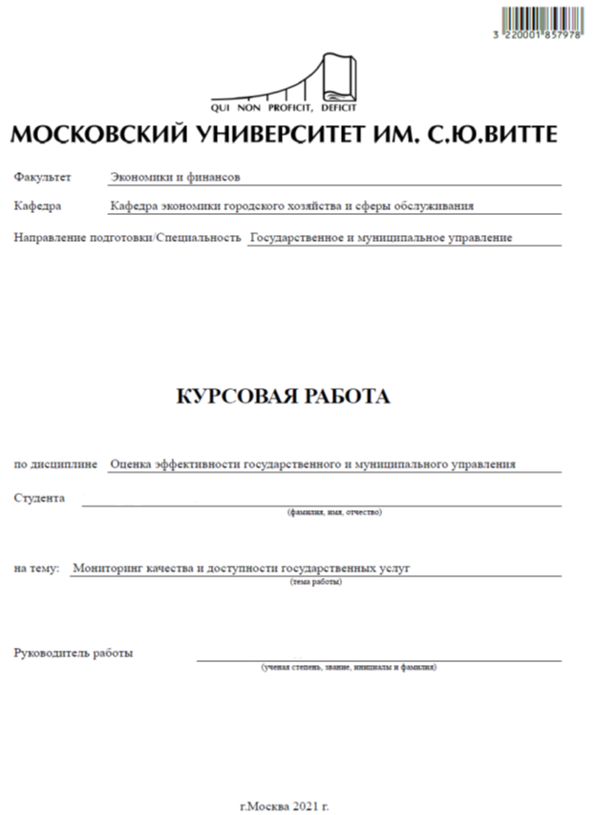
ОГЛАВЛЕНИЕ

ВВЕДЕНИЕ 4
ГЛАВА 1. ТЕОРЕТИЧЕСКИЕ ОСНОВЫ ОБЕСПЕЧЕНИЯ КАЧЕСТВА И ДОСТУПНОСТИ ГОСУДАРСТВЕННЫХ УСЛУГ 5
1.1 Понятие и сущность качества и доступности государственных услуг 5
1.2 Особенности предоставления государственных услуг в МФЦ 14
1.3 Процесс предоставления государственных услуг 16
ГЛАВА 2. ИССЛЕДОВАНИЕ КАЧЕСТВА И ДОСТУПНОСТИ ПРЕДОСТАВЛЕНИЯ ГОСУДАРСТВЕННЫХ УСЛУГ В МБУ «МФЦ Г. КОРОЛЁВ» 23
2.1 Организационно-управленческая характеристика МБУ «МФЦ города Королёва» 23
2.2 Анализ качества и доступности предоставления государственных услуг МБУ «МФЦ города Королева» 26
ЗАКЛЮЧЕНИЕ 32
СПИСОК ИСПОЛЬЗОВАННЫХ ИСТОЧНИКОВ 34
ПРИЛОЖЕНИЯ 37

ВВЕДЕНИЕ
Проблема качества и доступности государственных услуг является важной задачей, которая стоит перед Российской Федерацией. Решение данной проблемы, а также вопросы повышения качества исполнения государственных функций, является важным этапом развития государственного управления как для страны в целом, так и для регионов в частности.
Данная тема актуальна, так как вопрос улучшения качества предоставления государственных услуг населению носит комплексный характер и влияет на различные сферы государственного управления.
Степень разработанности проблемы нашла отражение в трудах ученых М.В. Глигич–Золотарева, Мальцева И.Н., а также специалистов по исследованию качества предоставления государственных и муниципальных услуг: Сарафонова В.И., Чаннова С.Е., Червяковского А.В., Яковлевой Н.А. и др.
Объект исследования – функционирующая система предоставления государственных услуг.
Предмет исследования – совокупность параметров качества и доступности государственных услуг, предоставляемых населению в Муниципальном бюджетном учреждении «МФЦ города Королёва».
Целью исследования является исследование качества и доступности услуг населению и выявление ключевых проблем их оказания на примере МБУ «МФЦ города Королёва».
Для достижения цели исследования необходимо решить следующие задачи, а именно:
- рассмотреть понятие и сущность качества предоставления государственных услуг;
- рассмотреть особенности и процесс предоставления государственных услуг в МФЦ;
- дать общую характеристику Муниципальному бюджетному учреждению города Королёва Московской области «Многофункциональный центр предоставления государственных и муниципальных услуг»;
- исследовать качество и доступность оказания услуг населению и выявить основные проблемы.
Работа выполнена в соответствии с методическими рекомендациями, содержит введение, теоретическую главу, аналитическую главу, заключение, список использованных источников.

ГЛАВА 1 ТЕОРЕТИЧЕСКИЕ ОСНОВЫ ОБЕСПЕЧЕНИЯ КАЧЕСТВА И ДОСТУПНОСТИ ГОСУДАРСТВЕННЫХ УСЛУГ НАСЕЛЕНИЮ

1.1. Понятие и сущность качества и доступности государственных услуг
Прежде чем охарактеризовать систему государственных услуг, необходимо рассмотреть свойства услуг как продукт человеческой деятельности.
Человек удовлетворяет свои потребности с помощью материальных благ и услуг. Материальные блага – это вещи, предметы, которые вы можете потрогать, держать в руках: жилье, мебель, продукты питания, одежда, обувь, лекарства, телевизор и т. д. В современном обществе подавляющее большинство материальных благ принимает форму продукта, который можно приобрести в магазине, на рынке или где-либо еще.
Другая часть потребностей человека удовлетворяется через услуги, которые не имеют материальной формы. Существует много различий между материалами и услугами, которые перечислены в табл. 1.
Таблица 1 – Различия между материальным благом и услугой
Материальное благо | Услуга
Осязаемое | Неосязаемо
Существует отдельно от производителя | Не может быть отделима от своего производителя
Качество измеряется с помощью определенных параметров | Качество услуги может измеряться в зависимости от того: кто оказывает услугу, в каком месте и в какое время
Сохраняется в течение определенного времени | Не может быть сохранено в течение длительного времени
Имеет свойство перемещаться на какое- либо расстояние | Не имеет свойства перемещения. Место оказания услуги и место ее потребления совпадает

Несмотря на значительные различия между материальными товарами и услугами, они имеют схожие характеристики. Человеческий труд тратится на производство материальных товаров и оказание услуг, которые, в свою очередь, должны оплачиваться [17, с. 57].
Повышение эффективности оказания государственных услуг различными органами власти невозможно без разработки комплексной системы организации предоставления государственных услуг. Для этого необходимо организовать сбор информации о результатах оказания государственных услуг на каждом этапе них реализации, что говорит о необходимости мониторинга [21, с. 27].
…
Для решения этих вопросов в 2010 году была принята новая редакция Федеральной целевой программы «Электронная Россия (2002-2010)», в которой систематизированы цели, задачи и меры Российской Федерации по повышению качества и эффективности государственных услуг с использованием информационных и телекоммуникационных технологий.
Основными целями программы «Электронная Россия» являются:
…
Графически на рис. 1 показана универсальная персональная электронная карта.


Рисунок 1 – Универсальная электронная карта

Универсальная электронная карта должна содержать уникальную последовательность символов, которая записывается на чипе внутри карты, позволяющие пользователю карты беспрепятственно пользоваться финансовыми, транспортными, государственными и другими услугами без дополнительной авторизации, в то же время универсальная электронная карта может иметь в своем арсенале не одну, а несколько автономных приложений, в которых она может авторизоваться.
…
Следует также отметить, что в настоящее время существует единый портал для государственных служб. На рис. 2 показана первая страница портала.
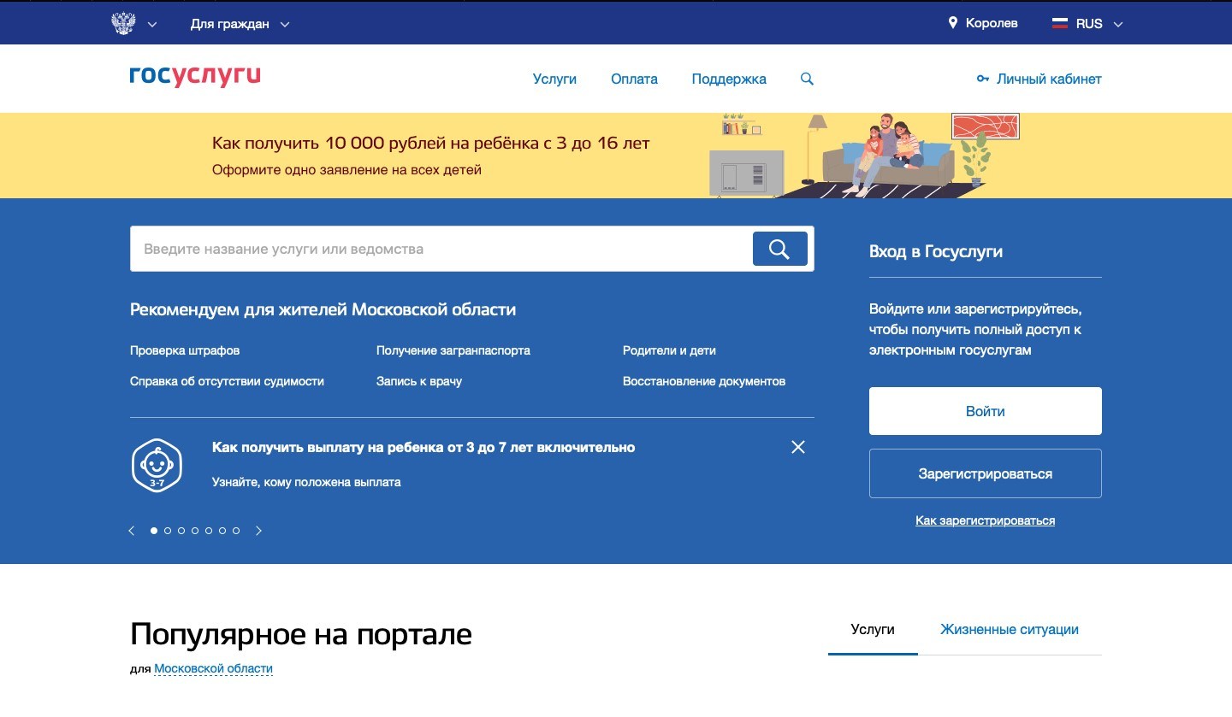
Рисунок 2 – Главная страница Портала государственных и муниципальных услуг [24]

Портал государственных услуг на данный момент является основным Интернет-ресурсом, на котором любой желающий может получить доступ к государственным услугам, в том числе и для юридических лиц, начиная от регистрации лица, заканчивая его ликвидацией.
Портал служит официальным источником информации о процессе предоставления государственных услуг, а также содержит образцы документов. Информация на портале публикуется федеральными и региональными органами власти Российской Федерации, что говорит о ее актуальности.
Недавно были созданы и введены в действие функциональные элементы инфраструктуры электронного управления, которые показаны на рисунке 3 [22, с. 199].
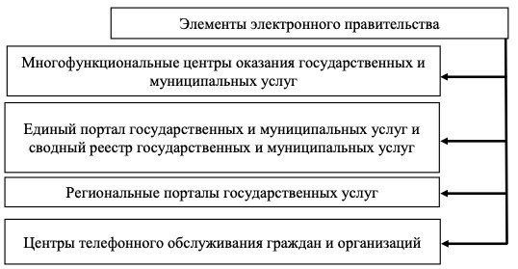
Рисунок 3 – Элементы электронного правительства

Анализируя рисунок можно увидеть, что существует четыре элемента электронного правительства, которые непосредственно связаны между собой в процессе взаимодействия.
…
Интересный подход к классификации государственных услуг предлагает Е. Р. Александрович (табл. 4).
Таблица 4 – Классификация государственных услуг
Критерий классификации | Виды государственных услуг
По сфере оказания услуг | публичные;  общественные (социальные); административные
По наличию промежуточного результата (сложности) | простые; сложные
По содержанию результата | информационно-консультационные; коммуникационные; финансовые; документарные
По условиям оказания | программные; нормативно-правовые
По взаимодействию с ведомствами | элементарные;  композитные (межведомственные)

По мнению Ю.А. Тихомирова к публичным могут быть отнесены госуслуги, направленные на реализацию потребностей юридических и физических лиц, а административные, связаны с реализацией задач и функций государства адресованы на другие государственные и муниципальные органы [5].
…

1.2. Особенности предоставления государственных услуг в МФЦ

Многофункциональный центр по предоставлению государственных и муниципальных услуг — это государственное или муниципальное учреждение, отвечающее требованиям, установленным федеральным законодательством и Правительством Российской Федерации, уполномоченное организовывать предоставление государственных (муниципальных) услуг на основе «единого контактного лица» [4].
Относительно работы многофункциональных центров по оказанию государственных и муниципальных услуг было принято Постановление Правительства Российской Федерации от 3 октября 2009 года № 796 [3].
Основная идея многофункционального центра заключается в реализации принципа «единой точки соприкосновения», когда гражданин освобождается от необходимости получить сертификат, обратиться в органы власти или к платежным посредникам. Бенефициар обязан только подать заявку и своевременно получить результат, а все остальные работы должны выполняться персоналом многофункционального центра и соответствующими государственными и муниципальными органами.
…
МФЦ упрощает процесс получения всевозможных сертификатов, жилищных и муниципальных субсидий, социальной помощи, возможность оформления купли-продажи квартиры может быть в одном месте. Действительно, появление МФЦ в различных регионах Российской Федерации значительно упростило процедуру и сократило время, в течение которого граждане и юридические лица должны получать коллективные государственные услуги. Это организовано по принципу «единой точки контакта», чтобы минимизировать общение между гражданами и должностными лицами.

1.3. Процесс предоставления государственных услуг

Процессы предоставления услуг обычно носят межведомственный характер (обмен информацией по линии компетенции - территориальная единица или в треугольнике министерство, агентство, служба или горизонтально между властями разных «кустов»).
В зависимости от характера артикуляции государственных услуг выделяют следующие процессы их предоставления:
- последовательная бюрократия;
- параллельная бюрократия;
- одно окно
Графически артикуляция операций процесса предоставления государственных услуг показана на рис. 5.
…
Сегодня службы, оказывающие государственные и муниципальные услуги, играют важную роль в жизни каждого гражданина, например, при рождении ребенка или получении паспорта, оформлении льгот и т.д.
По данным Федеральной службы государственной статистики, количество предоставляемых государственных услуг увеличивается с каждым годом. В таблице ниже приведены данные по региону с наиболее быстро растущей долей граждан, пользующихся электронными государственными услугами (табл. 5) [6].
Таблица 5 – Доля граждан, использующая электронные госуслуги
Наименование региона | 2019 год  % | 2020 год  % | Изменения (2019/2020 год)  %
Чукотский автономный округ | 19.2 | 19.2 | 19.2
Республика Дагестан | 38.3 | 38.3 | 38.3
Костромская область | 37.0 | 37.0 | 37.0
Республика Бурятия | 45.4 | 45.4 | 45.4
Рязанская область | 54.5 | 54.5 | 54.5
Томская область | 51.7 | 51.7 | 51.7
Республика Карелия | 41.1 | 41.1 | 41.1
Курганская область | 43.2 | 43.2 | 43.2
Чеченская республика | 54.0 | 54.0 | 54.0
Орловская область | 43.3 | 43.3 | 43.3
Самарская область | 54.9 | 54.9 | 54.9

Информатизация и информационные технологии стали неотъемлемой частью нашей жизни. Они являются началом совершенствования всей системы государственного управления. В Российской Федерации существует система интерактивного электронного взаимодействия, предпринимается комплекс мер по созданию условий, способствующих повышению уровня компьютерной грамотности населения и организации неограниченного доступа граждан к Интернет-ресурсам [7, с. 48].
…
Многие проблемы в системе использования электронных государственных услуг связаны с неким традиционным менталитетом граждан, которые предпочитают личный визит в государственное учреждение вместо электронного портала. Здесь проблему можно решить с помощью социальной рекламы, воспитательной работы, иногда путем насильственного отказа от другого способа получения документов и расширения возможностей получения необходимой информации, разъяснений, дополнительной информации всеми доступными и удобными способами.
…
Таким образом, развитие системы государственного управления на пути повышения качества государственных услуг на современном этапе развития определяется повсеместными процессами оцифровки и переходом к электронным формам общения между гражданами и юридическими лицами. Реализация основных направлений деятельности Правительства Российской Федерации требует, чтобы уровень удовлетворенности граждан страны качеством государственных услуг составлял 90%, включая обеспечение их доступа к службам приема по «единой точке контакта» через многофункциональные центры. Доступность услуг растет, качество их представительства населения растет. Однако, несмотря на преобладающие положительные тенденции, существуют определенные недостатки, как технические, так и организационные, которые требуют тщательного внимания и быстрого решения для улучшения взаимодействия граждан страны с правительством, что в конечном итоге окажет положительное влияние на повышение уровня жизни и качества жизни людей.

ГЛАВА 2. ИССЛЕДОВАНИЕ КАЧЕСТВА И ДОСТУПНОСТИ ПРЕДОСТАВЛЕНИЯ ГОСУДАРСТВЕННЫХ УСЛУГ В МБУ «МФЦ Г. КОРОЛЁВ»

2.1. Организационно-управленческая характеристика МБУ «МФЦ города Королёва»

В целях реализации федерального закона «Об организации оказания государственных и муниципальных услуг» в соответствии с постановлением Администрации города Королёв от 1 апреля 2013 года объявлено о создании муниципального бюджетного учреждения «Многофункциональный центр государственных и муниципальных услуг» (МБУ МФЦ Города Королева)
Королевское бюджетное учреждение Московской области "Многофункциональный центр по оказанию государственных и муниципальных услуг" является некоммерческой организацией.
Сокращенное наименование - МБУ «МФЦ Города Королева».
В своей деятельности МБУ «МФЦ г. Королёва» руководствуется Конституцией Российской Федерации, Федеральным законом «Об организации государственных и муниципальных услуг», другими законами Российской Федерации, Московской области, нормативными актами местного самоуправления г. Королева и Уставом учреждений.
…
Управление МБУ «МФЦ города Королева» осуществляется в соответствии с действующим законодательством Российской Федерации на основе принципов единоначалия в соответствии с его Уставом.
Организационно - управленческая структура МБУ «МФЦ г. Королев» показана на рис. 8.

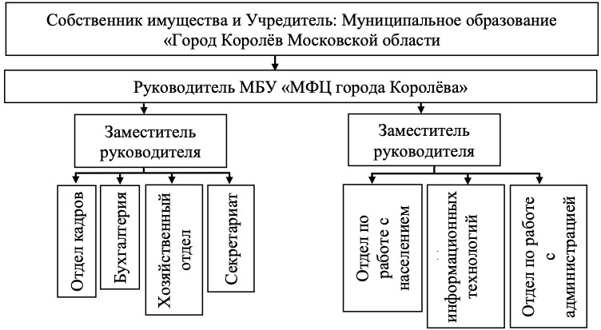
Рисунок 8 – Организационно - управленческая структура МБУ «МФЦ города Королева»
…

2.2. Анализ качества и доступности предоставления государственных услуг МБУ «МФЦ города Королева»

Перед тем как проводить анализ качества предоставления государственных услуг нужно отметить доступность их предоставления. В городе Королев присутствуют 5 отделений МФЦ, которые можно увидеть на рис. 9.
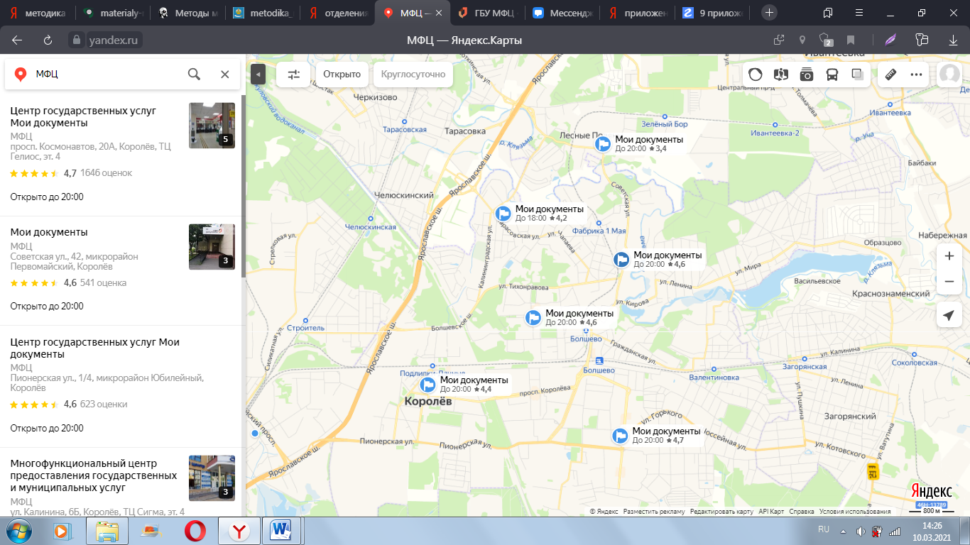
Рисунок 9 – Месторасположение филиалов МБУ «МФЦ г. Королёва»

Сегодня довольно сложно представить свою жизнь без такого важного органа, как МФЦ. Это место решает все общие вопросы и процедуры, которые могут возникнуть и которые необходимы для человека. Администрация города Королев позаботилась об этом и создала, создает и будет создавать все более благоприятные условия для взаимодействия и доступности этих учреждений для граждан. В настоящее время ведется работа пяти филиалов МФЦ в различных частях города.
Численность учреждений актуальна к марту 2021 года, и можно четко указать, что число многофункциональных центров увеличилось и эта тенденция сохранится.
МБУ «МФЦ городского округа Королева» открыл свои филиалы в разных частях города, чтобы все желающие могли попасть в учреждение. Каждый филиал расположен рядом с автобусными остановками, что еще больше улучшает условия получения услуг населением.
Все филиалы учреждения работают по единому расписанию, за исключением одного: на улице Тарасовская д. 9 можно получить услугу с 9:00 до 18:00. Остальные же МФЦ работают по следующему графику (табл. 8).
Таблица 8 – Расписание работы МБУ «МФЦ города Королёва»
День недели | Время
Понедельник | 08:00-20:00
Вторник | 08:00-20:00
Среда | 08:00-20:00
Четверг | 08:00-20:00
Пятница | 08:00-20:00
Суббота | 08:00-20:00
Воскресенье | Выходной

МБУ «МФЦ города Королева» открыт с понедельника по субботу с 8:00 до 20:00 без обеда. Это говорит о том, что руководство смогло организовать работу учреждения таким образом, чтобы все население могло приходить и получать необходимые государственные услуги в любое удобное время.
Основой анализа качества предоставления государственных услуг населению послужил филиал МБУ «Город МФЦ Королев», расположенный по адресу: город Королев, проспект Космонавтов, 20А.
В приложении 1 представлена методика оценки качества работы многофункционального центра в Московской области на основании опроса. Приложение 2 – краткий анализ существующей обстановки. Согласно этой методологии, разработанной комиссией для повышения качества и доступности государственных услуг и организации межведомственного сотрудничества в Московской области, мы анализируем работу МБУ «МФЦ городского округа Королев», расположенного на проспекте Космонавтов.
В таблице 9 перечислены критерии оценки работы многофункционального центра.
…
Количественный анализ оказания филиала МБУ «МФЦ города Королёва» представлен в табл. 10.
….
Количество доступных сервисов увеличилось на 12%, но время приема посетителей от оператора увеличилось на 5 минут или 20%. По сравнению с началом работы МБУ «МФЦ Королев» показатели, связанные с предоставлением услуг, значительно возросли. Таким образом, количество устных консультаций увеличилось на 131,9%, а количество поданных заявок - на 76,7%. Рост важнейших показателей эффективности МБУ «МФЦ Королев» связан с тем, что в анализируемый период МБУ «МФЦ Королев» начал активно развиваться как самостоятельная структура, открыв еще два филиала в городе.
Качество оказания государственных и муниципальных услуг населению во многом зависит от персонала, потому что именно они, а не машина, работают напрямую с заявителями. По этой причине важно проанализировать процесс работы с сотрудниками, а также условия, в которых они работают.
…
Как мы видим, основные проблемы, связанные с обеспечением качества и доступности публичных услуг связаны с …
Таким образом, основные направления решения выявленных проблем должны находится в плоскости …

ЗАКЛЮЧЕНИЕ

В настоящее время Россия активно развивает сферу оказания публичных услуг. И, несмотря на ее качественный рост, до сих пор присутствуют трудности в сфере оказания публичных услуг населению, что обусловило выбор темы исследования представленной работы.
В данной работе были изучены теоретические основы предоставления публичных услуг населению. Для нормативно - правового регулирования отношений, возникающих в связи с предоставлением государственных и муниципальных услуг, вступил в силу Федеральный закон от 27.07.2010 No210-ФЗ «Об организации предоставления государственных и муниципальных услуг» согласно которому было определено понятие «многофункциональный центр». Данная форма предполагает, что заявитель общается не с государственным служащим, а с сотрудником офиса, который принимает документы и при необходимости оказывает консультационные услуги по получению государственных услуг.
В целом МБУ «МФЦ города Королёва» организовало на основании существующих регламентов отлаженную работу специалистов с заявителями, благодаря которой можно уверенно говорить о хорошем уровне качества их оказания.
На данный момент данное учреждение оказывает уже порядка 391 услуги, к каждой из которых существуют свои требования по оказанию и предоставлению той или иной услуги.
Количество оказываемых услуг населению с каждым годом увеличивалось, минуя негативные последствия в разрезе качества их предоставления, что не может говорить о плохой системе организации труда. Однако все эти факторы напрямую указывают на повышенную нагрузку персонала, что в итоге, ведет к некоторым негативным последствиям.
МБУ «МФЦ города Королёва» из года в год совершенствует методы и способы по повышению качества предоставления услуг, однако, несмотря на все эти усилия, существует ряд проблем, которые, в прямом смысле, «затормаживают» этот процесс.
Несмотря на большое количество регламентов, которые в свою очередь должны четко описывать суть услуги, способы и возможности ее предоставления, их исполнение ложится на плечи специалистов, которые работают с населением, и, в итоге, весь этот огромный объем информации концентрируется на сотрудниках «одного окна», что приводит к их моральному истощению или профессиональному выгоранию, что, несомненно, препятствует развитию улучшения качества предоставления услуг.

СПИСОК ИСПОЛЬЗОВАННЫХ ИСТОЧНИКОВ

- Гражданский кодекс Российской Федерации (принят Государственной Думой 30 ноября 1994 года № 51-ФЗ) [Электронный ресурс]. Режим доступа: http://www.consultant.ru/document/cons_doc_law_5142/ (дата обращения 11.03.2021).
- Федеральный закон № 210-ФЗ «Об организации предоставления государственных и муниципальных услуг» [Электронный ресурс]. Режим доступа: http://www.consultant.ru/document/cons_doc_LAW_103023/ (дата обращения 11.03.2021).
- Постановление Правительства РФ от 03.10.2009 N 796 "О некоторых мерах по повышению качества предоставления государственных (муниципальных) услуг на базе многофункциональных центров предоставления государственных (муниципальных) услуг" (вместе с "Правилами организации деятельности многофункциональных центров предоставления государственных (муниципальных) услуг") [Электронный ресурс]. Режим доступа https://base.garant.ru/196392/ (дата обращения 12.03.2021).
- Постановление Правительства РФ от 22.12.2012 № 1376 «Об утверждении Правил организации деятельности многофункциональных центров предоставления государственных и муниципальных услуг» (с изменениями на 24 ноября 2020 года) [Электронный ресурс]. Режим доступа: https://base.garant.ru/70290064/ (дата обращения 11.03.2021).
- Распоряжение Правительства РФ от 10.06.2015 № 1021-р (ред. от 28.08.2016) «Об утверждении Концепции снижения административных барьеров и повышения доступности государственных и муниципальных услуг на 2015 - 2017 годы и Плана мероприятий по реализации указанной Концепции» [Электронный ресурс]. Режим доступа: www.economy.gov.ru (дата обращения 13.03.2021).
- Распоряжение Правительства Российской Федерации от 17 декабря 2009 г. № 1993-р подготовлен «Сводный перечень первоочередных государственных и муниципальных услуг» [Электронный ресурс]. Режим доступа: https://base.garant.ru/12171809/ (дата обращения 15.03.2021).
- Распоряжение Правительства РФ от 25.10.2005 N 1789-р (ред. от 10.03.2009) «О Концепции административной реформы в Российской Федерации в 2006 - 2010 годах» [Электронный ресурс]. Режим доступа: http://www.consultant.ru/document/cons_doc_LAW_56259/ (дата обращения 11.03.2021).
- Распоряжение Правительства Российской федерации от 17 июля 2006 г. № 1024-р «О Концепции региональной информатизации до 2010 года». [Электронный ресурс]. Режим доступа: http://pravo.gov.ru/proxy/ips/?docbody=&nd=102108071&rdk=&backlink=1 (дата обращения 11.03.2021).
- Распоряжение Правительства Российской Федерации от 6 мая 2008 г. № 632-р «О Концепции формирования в Российской Федерации электронного правительства до 2010 г.». [Электронный ресурс]. Режим доступа: http://www.consultant.ru/document/cons_doc_LAW_76942/ (дата обращения 18.03.2021).
- Указ Президента РФ от 23.06.2003 № 824 «О мерах проведения административной реформы 2003-2004 г.» [Электронный ресурс]. Режим доступа: http://www.consultant.ru/law/chronomap/2003/7/ (дата обращения 15.03.2021).
- Стратегия развития информационного общества, утвержденная Президентом Российской Федерации 7 февраля 2008 г. № Пр-212. [Электронный ресурс]. Режим доступа: http://economy.gov.ru/minec/activity/sections/infOrientedSoc/doc20080207_01 (дата обращения 18.03.2021).
- Паспорт федеральной целевой программы «Электронная Россия» [Электронный ресурс]. Режим доступа: http://minsvyaz.ru/ru/activity/programs/6/ (дата обращения 15.03.2021)
- Паспорт государственной программы «Информационное общество» (2015–2020 годы) [Электронный ресурс]. Режим доступа: http://minsvyaz.ru/ru/activity/programs/1/ (дата обращения 15.03.2021).
- Постановление администрации города Королёва от 01.04.2017 № 548 «О создании муниципального бюджетного учреждения города Королёва Московской области «Многофункциональный центр предоставления государственных и муниципальных услуг».
- Устав Муниципального бюджетного учреждения города Королёва Московской области «Многофункциональный центр предоставления государственных и муниципальных услуг».
- Бледнова Е.М. Многофункциональные центры оказания государственных услуг в структуре гарантий реализации права на информацию // Конституционное и муниципальное право. – 2017. – № 6., С. 50-53.
- Глигич-Золотарева М.В. Новое в области оказания государственных услуг (о проекте Федерального закона «Об общих принципах организации предоставления государственных (муниципальных) услуг и исполнения государственных (муниципальных) функций») // Конституционное и муниципальное право. – 2017. – № 7, С. 55-62.
- Мальцев И. МФЦ: новые возможности и новые сложности // ЭЖ- Юрист. – 2018. – № 40, С. 21-27.
- Сарафанов В.И. Информатизация системы государственного управления России: Монография / РАН. ИНИОН; Отв. ред. А.М. Кулькин. – М., 2016. – 118 с.
- Чаннов С.Е. Отдельные проблемы правового регулирования предоставления государственных и муниципальных услуг в многофункциональных центрах // Право и экономика. – 2015. – № 7, С. 33-38.
- Червяковский А.В. Проблемы законодательного обеспечения доступа к информации о деятельности органов государственной власти // Информационное право. – 2017. – № 1, С. 25-29.
- Яковлева Н.А., Калинин А.М. Создание многофункциональных центров предоставления государственных и муниципальных услуг в России: результаты мониторинга // Вопросы государственного и муниципального управления. – 2019. – № 2, С. 197-222.
- Официальный сайт правовой информации [Электронный ресурс]. Режим доступа: https://www.garant.ru/article/487980/
- Официальный портал государственных и муниципальных услуг [Электронный ресурс]. Режим доступа: https://www.gosuslugi.ru/ (дата обращения 13.03.2021).
- Официальный сайт МБУ «МФЦ города Королёва»: http://mfc- korolev.ru/
- Официальный сайт Администрации города Королёва: http://www.korolev.ru/

ПРИЛОЖЕНИЯ
Приложение 1

Результаты социологического опроса
По результатам проведения анкетного опроса, были собраны данные, представленные ниже. Опрос прошли 214 человек.
- Укажите Ваш пол:
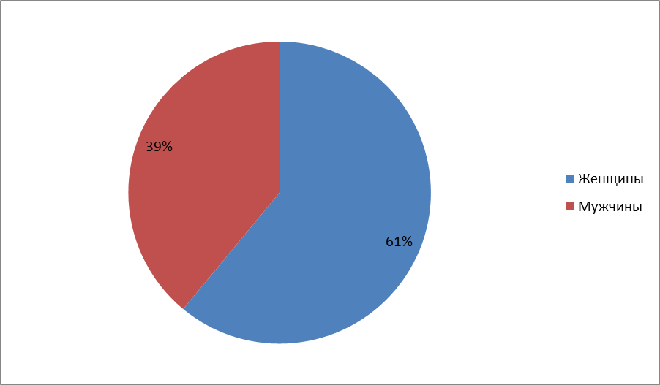
Первым был вопрос о половой принадлежности респондента, и, анализируя диаграмму, четко видно, что большинство опрошенных являются представителями женского пола (61 %), доля мужского населения составляет лишь (39 %).
➢ Обращались ли Вы в МФЦ:


Для того, чтобы опрос был актуален, задавался вопрос об обращении респондентов в МФЦ и, как видно по диаграмме, все опрошенные дали ответ «да».
➢ …

Составлено автором на основании источника: Годовые отчеты Федерального казначейства (https://roskazna.ru/ispolnenie-byudzhetov/federalnyj-byudzhet/)

